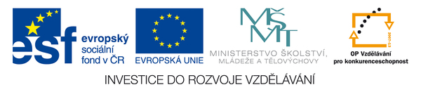

Název projektu: OP VK 1.4.72038519
Registrační číslo CZ.1.07/1.4.00/21.0521
OP Vzdělávání pro konkurenceschopnost
1.4. Zlepšení podmínek pro vzdělávání na základních školách
Autor materiálu: Mgr. Michal Cholek
VY_32_INOVACE_3- 06 Vkládání a úprava automatických tvarů v textovém editoru Word

Úkol:

Vložte automatické tvary dle zadání.

Šipka Obdélník Plná šipka
Přerušovaná čára Plná čára Tečkovaná čára
červená barva zelená barva modrá barva
tloušťka čáry 3 b tloušťka čáry 4 b tloušťka čáry 5 b

Veselý obličej Popisek Výbuch
Plná čára Popisek zaoblený obdélník Výbuch 1
barva výplně zelená výplň světle modrá výplň dvě barvy
čára černá tloušťka 2 b barva přerušované čáry modrá vodorovný přechod
tloušťka čáry 3 b barva čáry černá
tloušťka 3 b
barvy výplně
oranžová a žlutá

